Объект: Мехренцева, 5

ЕЖЕМЕСЯЧНЫЙ ОТЧЕТ
Октябрь 2022

Всего обращений | Решено | В работе
71 | 69 | 2

Дата | Адрес объекта | Вид работ | Фото до проведения работ | Фото после проведения работ
10.10.202 | Мехренцева,5 подъезд 1,2 | Установка ковриков |  | 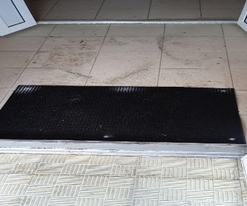
12.10.2022 | Мехренцева,5 входная групп | Установка табличек 4 шт
13.10.2022 | Мехренцева ,5 | Установка пружин |  | 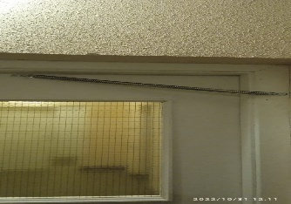

№  п.п. | Выполненные работы
1 | Восстановление освещения:  Замена ламп – 12 шт
2 | Техническое обслуживание газовой котельной
3 | Проверка исправности и работоспособности оборудования, выполнение наладочных работ на индивидуальных тепловых пунктах и водомерном узле.
4 | Контроль параметров теплоносителя и воды (давления, температуры, расхода) и незамедлительное принятие мер к восстановлению требуемых параметров отопления и водоснабжения и герметичности системы.
5 | Проверка работоспособности и обслуживание устройства водоподготовки для системы горячего водоснабжения.
6 | Проверка неисправности, работоспособности, регулировка и техническое обслуживание насосов, запорной арматуры, контрольно- измерительных приборов, автоматических регуляторов и устройств, коллективных (общедомовых) приборов учёта и элементов скрытых от постоянного наблюдения (разводящих трубопроводов и оборудования на чердаках, в подвалах и каналах)
7 | Проведение осмотров, технического обслуживания и текущего ремонта лифтов
8 | Запуск отопления МОП
9 | Прочистка козырьков

Выполнено в октябре 2022 года

